Joseph François Vanier & Marie Blaie
Mariage : 30 juin 1795

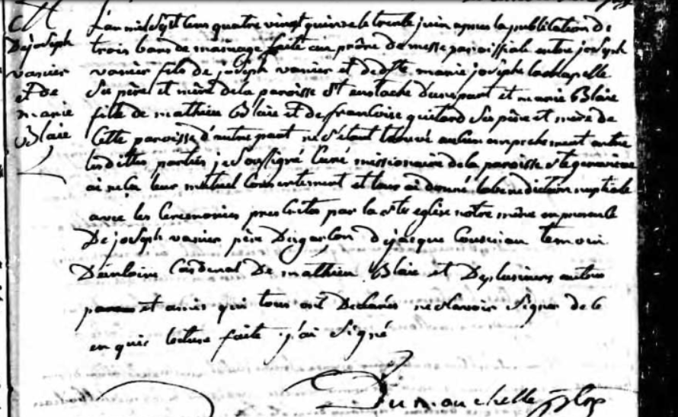

Référence : fond drouin

